Министерство науки и высшего образования РФ
Технический институт (филиал) федерального государственного автономного образовательного учреждения высшего образования
«Северо-Восточный федеральный университет имени М.К. Аммосова» в г. Нерюнгри

Кафедра филологии

ФОНД ОЦЕНОЧНЫХ СРЕДСТВ

Б1.В.03.01 Основы литературоведения
для программы бакалавриата
по направлению подготовки 44.03.05 – Педагогическое образование (с двумя профилями подготовки)
Профили: Дошкольное образование и начальное образование
Квалификация (степень) выпускника – бакалавр

Форма обучения – заочная

Группа З-БА-ПО-20(6)

Нерюнгри - 2020
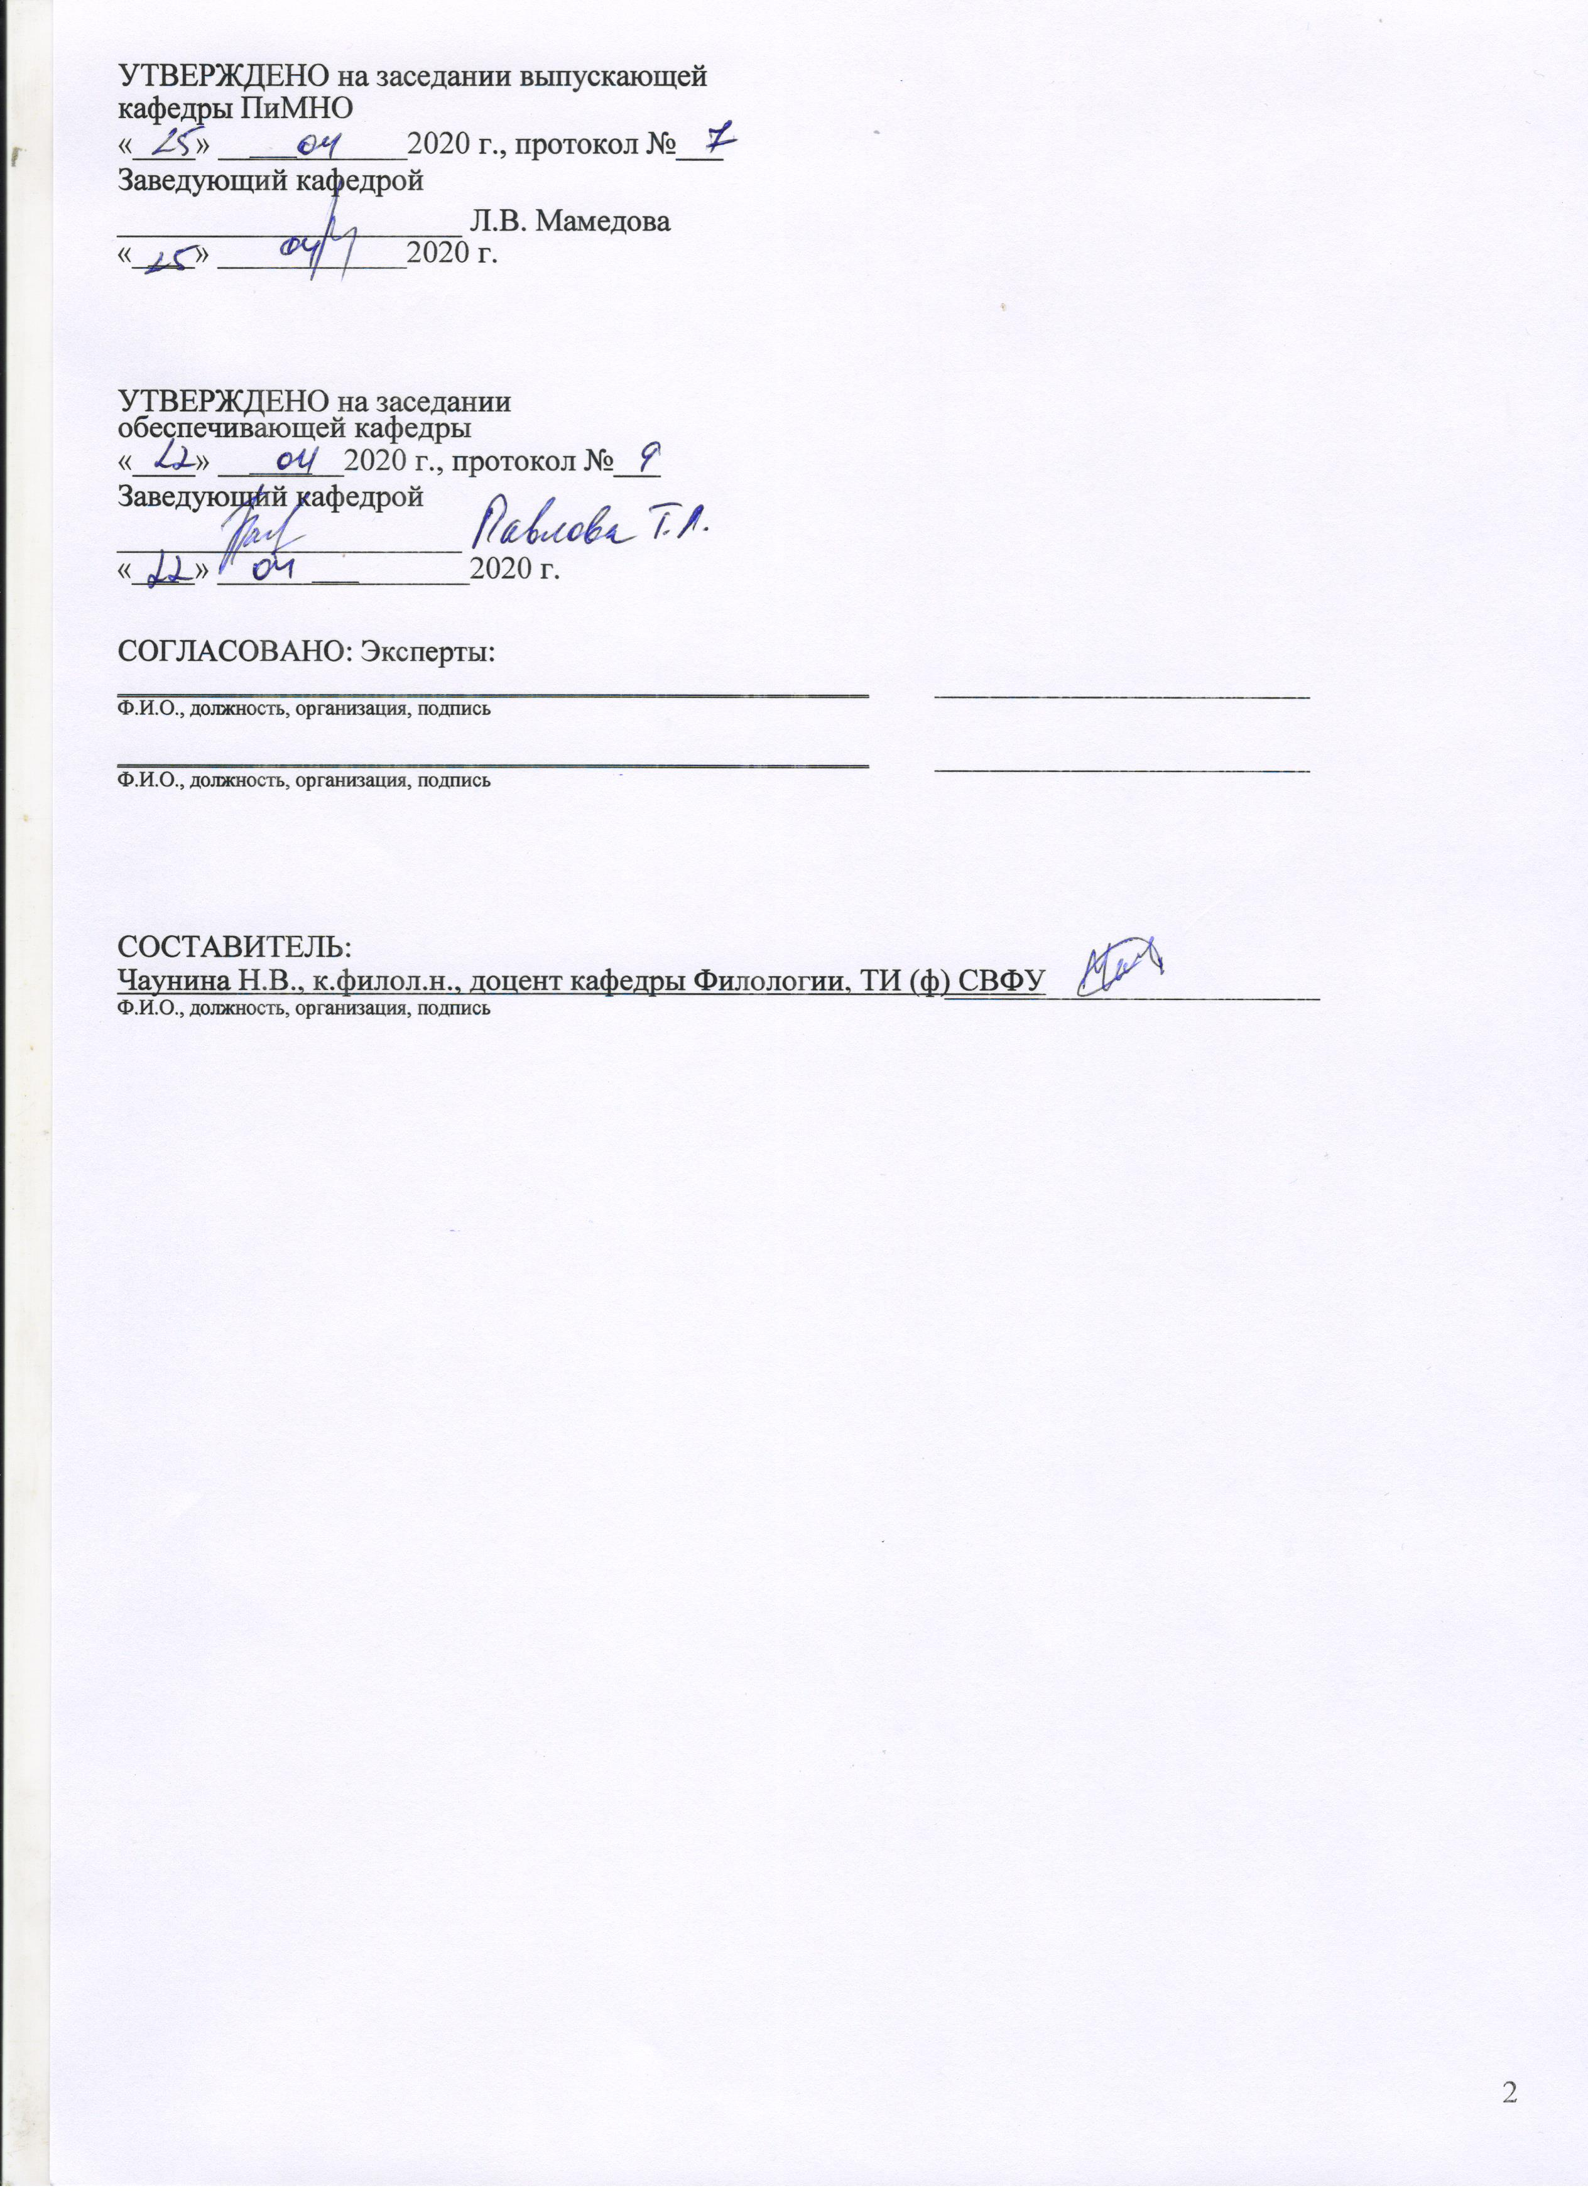

Министерство науки и высшего образования Российской Федерации
Технический институт (филиал) федерального государственного автономного образовательного учреждения высшего профессионального образования
«Северо-Восточный федеральный университет имени М.К. Аммосова» в г. Нерюнгри

Кафедра филологии

Паспорт фонда оценочных средств
по дисциплине (модулю) Основы литературоведения

№ | Контролируемые разделы (темы) | Код контролируемой компетенции (или ее части) |  | Наименование индикатора достижения компетенций | Требования к уровню усвоения компетенции | Наименование оценочного средства
 |  |  | 3 семестр
1. | Литературоведение как наука.  Учение о литературном творчестве.  Учение о литературном произведении. | ПК-3  ПК-3.4 |  | Определяет научные основы методики обучения учебному предмету и реализует образовательные программы по учебному предмету в соответствии с требованиями образовательных стандартов (ПК-3.4). | Знать:  историю отечественной и зарубежной литературы в ее диахронном и синхронном аспектах.  Уметь:  формировать навыки осознанно-аналитического прочтения художественного текста.  Владеть методиками/практическими навыками:  принципами анализа художественного произведения на основе современной методологии и методики. | Работа на практическом занятии, итоговая проверочная работа.
2. | Учение о литературном процессе.  Литературоведение как наука.  Учение о литературном творчестве.
3. | Учение о литературном произведении.  Литературоведение как наука.
4. | Учение о литературном творчестве.

Министерство науки и высшего образования Российской Федерации
Технический институт (филиал) федерального государственного автономного образовательного учреждения высшего образования «Северо-Восточный федеральный университет имени М.К. Аммосова» в г. Нерюнгри

Кафедра филологии

- Итоговая проверочная работа
(проверка сформированности ПК-3.4)

Разработайте план занятия (урок, внеклассное мероприятие, классный час – на выбор) по изучению эпического, лирического или драматического произведения на основе анализа учебников по «Литературному чтению» для учащихся 1-4 классов (учебники под ред. Климановой Л.Ф., Виноградской Л.А., Горецкого В.Г. «Песпектива» и «Школа России»). Класс, авторы и произведения по выбору студента.

Алгоритм действий:

      - Ознакомиться с требованиями ФГОС к изучению дисциплины «Литературное чтение», с учебниками указанных авторов.
      - Выбрать одно произведение для разработки плана занятия.
      - Разработать план занятия по изучению выбранного лирического, эпического или драматического произведения с учетом требований школьной программы к уровню освоения материала.
      - Особое внимание уделить разработке этапов анализа произведения (система вопросов, создание проблемных ситуаций, прогнозирование результата).

Критерии оценки итоговой работы

40 б. - Соответствие заданной тематике, индивидуальность работы, соблюдение логики и структуры, полное раскрытие вопросов, приведение примеров, допускаются некоторые стилистические недочеты
30 б. – 1-2 грубых стилистических недочетов, недостаточность использования литературного материала
24 б. - Неполное освещение темы работы, недостаточное использование литературного материала, грубые стилистические недочеты, отсутствие логики в изложении материала.
0 б. - Тема не раскрыта, отсутствует последовательность в изложении материала, много фактических и стилистических ошибок. / Работа не сдана, не выполнена

